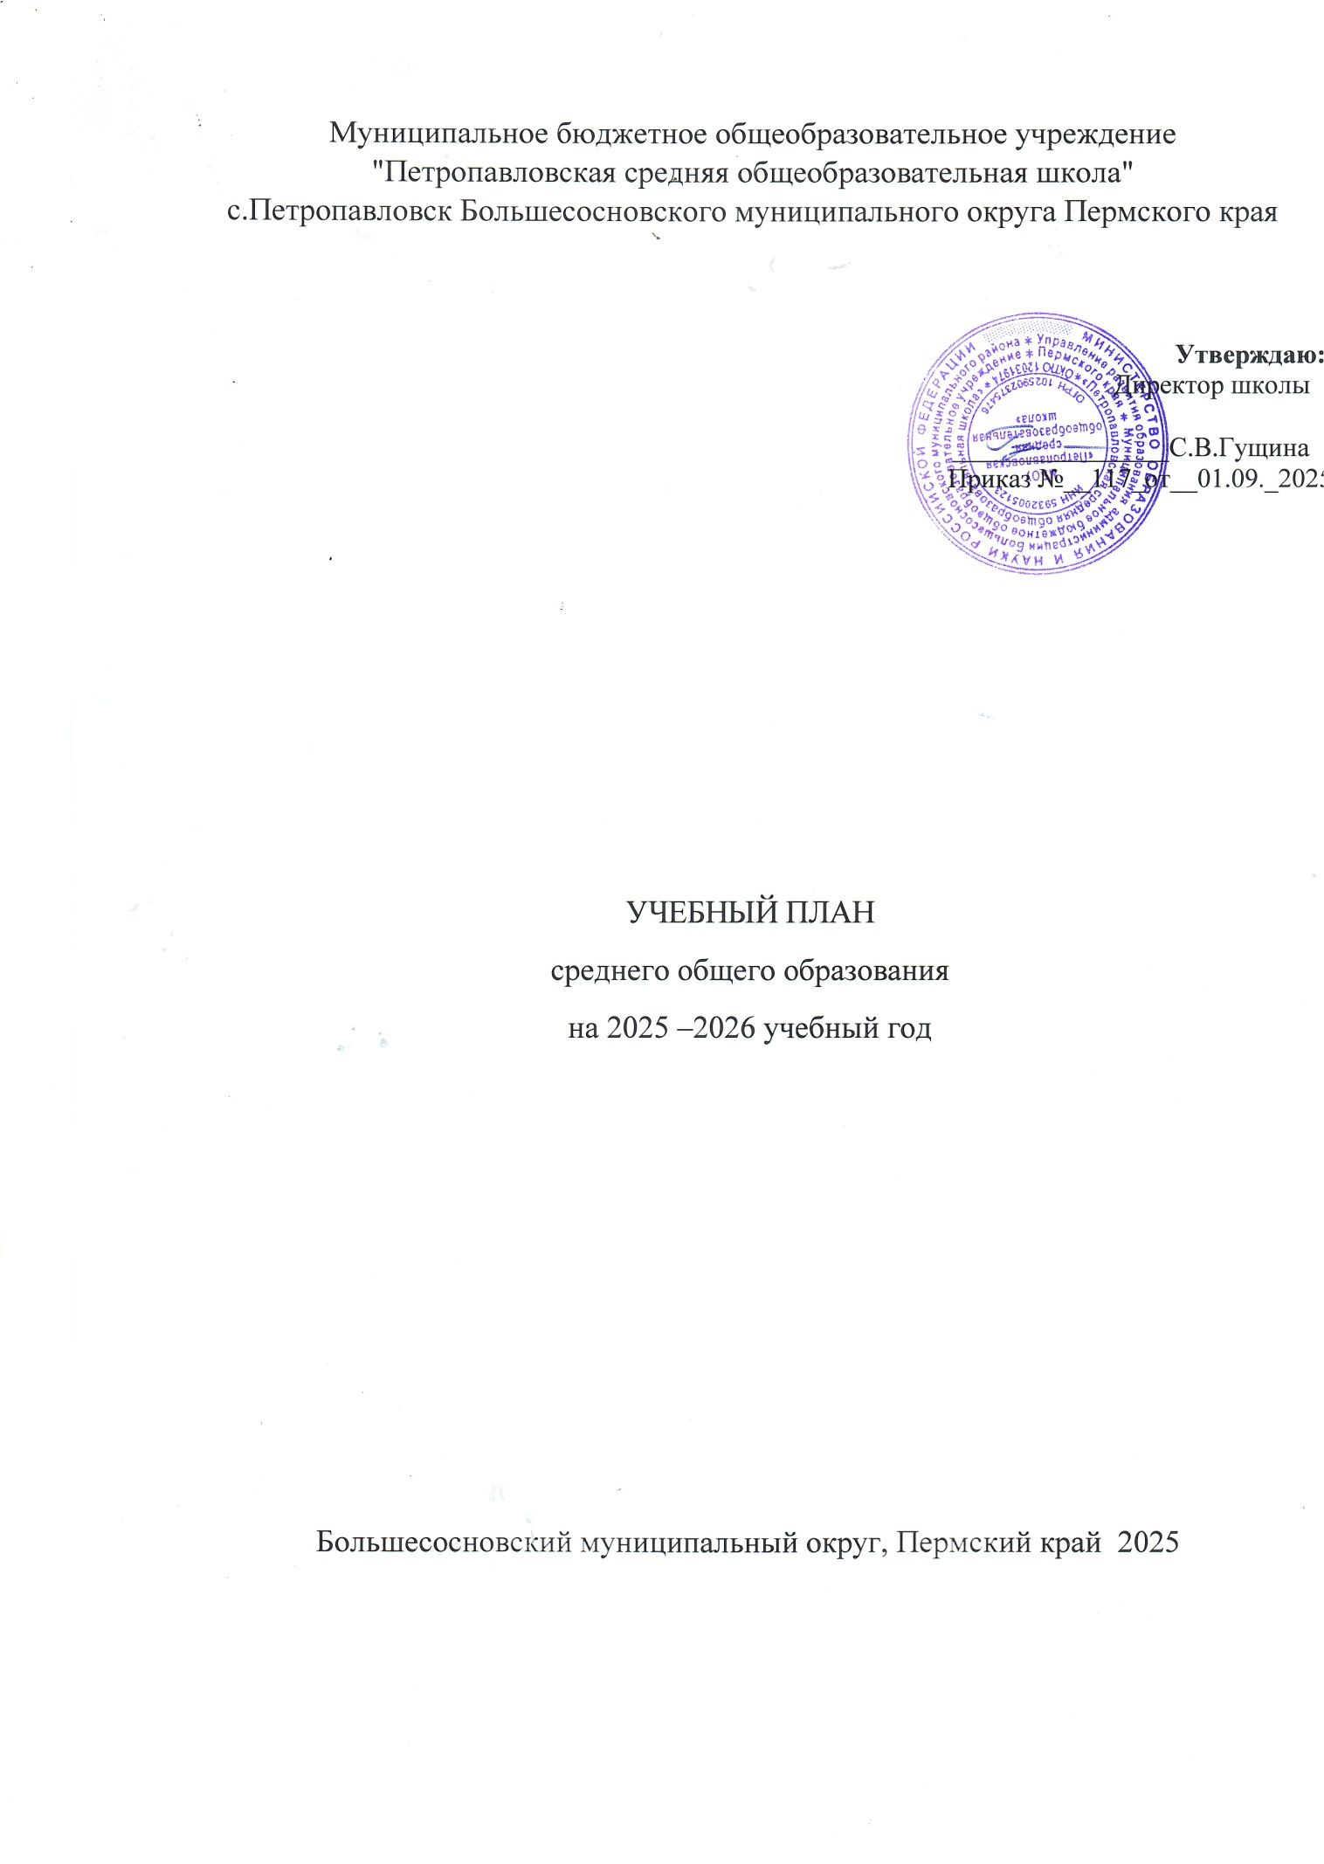

Муниципальное бюджетное общеобразовательное учреждение

"Петропавловская средняя общеобразовательная школа"

с.Петропавловск Большесосновского муниципального округа Пермского края

**Утверждаю:**

Директор школы

________________С.В.Гущина

Приказ №__117_от__01.09._2025 г.

УЧЕБНЫЙ ПЛАН

среднего общего образования

на 2025 –2026 учебный год

Большесосновский муниципальный округ, Пермский край2025

ПОЯСНИТЕЛЬНАЯ ЗАПИСКА

Учебный план среднего общего образования муниципальное бюджетное общеобразовательное учреждение "Петропавловская средняя общеобразовательная школа"(далее - учебный план) для 10-11 классов, реализующихосновную образовательную программу среднего общего образования, соответствующую ФГОС СОО (Приказ Министерства просвещения Российской Федерации от 17.05.2012 № 413 «Об утверждении федерального государственный образовательного стандарта среднего общего образования»), фиксирует общий объём нагрузки, максимальный объём аудиторной нагрузки обучающихся, состав и структуру предметных областей, распределяет учебное время, отводимое на их освоение по классам и учебным предметам.

Учебный план является частью образовательной программымуниципальное бюджетное общеобразовательное учреждение "Петропавловская средняя общеобразовательная школа", разработанной в соответствии с ФГОС среднегообщего образования, с учетом Федеральной образовательнойпрограммойсреднего общего образования, и обеспечивает выполнениесанитарно-эпидемиологических требований СП 2.4.3648-20 игигиенических нормативов и требований СанПиН 1.2.3685-21.

Учебный год в муниципальном бюджетном общеобразовательном учреждении "Петропавловская средняя общеобразовательная школа"начинается01.09.2025и заканчивается 26.05.2026.

Продолжительность учебного года в 10-11 классах составляет 34 учебные недели.

Учебные занятия для учащихся 10-11 классов проводятся по5-ти дневной учебной неделе.

Максимальный объем аудиторной нагрузки обучающихся в неделю составляет в 10 классе – 34 часа, в 11 классе – 34 часа..

Продолжительность урока (академический час) составляет 40 минут.

Учебный план состоит из двух частей — обязательной части и части, формируемой участниками образовательных отношений. Обязательная часть учебного плана определяет состав учебных предметов обязательных предметных областей.

Часть учебного плана, формируемая участниками образовательных отношений, обеспечивает реализацию индивидуальных потребностей обучающихся. Время, отводимое на данную часть учебного плана внутри максимально допустимой недельной нагрузки обучающихся, может быть использовано: на проведение учебных занятий, обеспечивающих различные интересы обучающихся

В муниципальном бюджетном общеобразовательном учреждении "Петропавловская средняя общеобразовательная школа"языком обучения является русский язык.

При изучении предметов осуществляется деление учащихся на подгруппы.

В муниципальное бюджетное общеобразовательное учреждение "Петропавловская средняя общеобразовательная школа" реализуются следующие профили: универсальный.Промежуточная аттестация–процедура, проводимая с целью оценки качества освоения обучающимися части содержания(полугодовое оценивание) или всего объема учебной дисциплины за учебный год (годовое оценивание).

Промежуточнаяаттестацияза полугодие и годовая аттестация обучающихся осуществляется в соответствии с календарным учебным графиком.

Все предметы обязательной части учебного плана оцениваются по полугодиям. Предметы из части, формируемой участникамиобразовательных отношений, являются безотметочными и оцениваются «зачет» или «незачет» по итогам полугодия.

Промежуточнаяаттестация проходит на последней учебной неделе четверти.Формы и порядок проведения промежуточной аттестации определяются «Положением о формах, периодичности и порядке  
текущего контроля успеваемости и промежуточной аттестации обучающихся муниципальное бюджетное общеобразовательное учреждение "Петропавловская средняя общеобразовательная школа".

Освоение основной образовательной программысреднего общего образования завершается государственной итоговой аттестацией.

Нормативный срок освоения основной образовательной программы среднего общего образования составляет 2года.

УЧЕБНЫЙ ПЛАН

|  |  |  |  |
| --- | --- | --- | --- |
| **Предметная область** | **Учебный предмет/курс** | **Количество часов в неделю** | |
| **10** | **11** |
| **Обязательная часть** | | | |
| Русский язык и литература | Русский язык | 2 | 2 |
| Литература | 3 | 3 |
| Иностранные языки | Иностранный язык | 3 | 3 |
| Математика и информатика | Алгебра | 2 | 3 |
| Геометрия | 2 | 1 |
| Вероятность и статистика | 1 | 1 |
| Информатика | 1 | 1 |
| Общественно-научные предметы | История | 2 | 2 |
| Обществознание | 2 | 2 |
| География | 3 | 3 |
| Естественно-научные предметы | Физика | 2 | 2 |
| Химия | 1 | 1 |
| Биология | 3 | 3 |
| Физическая культура | Физическая культура | 3 | 3 |
| Основы безопасности и защиты Родины | Основы безопасности и защиты Родины | 1 | 1 |
| ----- | Индивидуальный проект | 1 | 0 |
| Итого | | 32 | 31 |
| **Часть, формируемая участниками образовательных отношений** | | | |
| **Наименование учебного курса** | |  |  |
| Практикум по решению задач по математике | | 1.5 | 2 |
| Сочинение как вид творческой деятельности | | 0.5 | 1 |
| Итого | | 2 | 3 |
| ИТОГО недельная нагрузка | | 34 | 34 |
| Количество учебных недель | | 34 | 34 |
| Всего часов в год | | 1156 | 1156 |

**План внеурочной деятельности (недельный)**

муниципальное бюджетное общеобразовательное учреждение "Петропавловская средняя общеобразовательная школа"

|  |  |  |
| --- | --- | --- |
| **Учебные курсы** | **Количество часов в неделю** | |
| **10** | **11** |
| Профминимум | 1 | 1 |
| Разговоры о важном | 1 | 1 |
| ИТОГО недельная нагрузка | 2 | 2 |